定州市东奥体育用品有限公司扩建项目
环境影响评价公众参与说明

建设单位：定州市东奥体育用品有限公司
编 制 时 间：二○一九年七月

目 录

1概述 1
2 环境影响评价信息第一次公示情况 1
2.1 第一次公示内容 1
2.2 公示方法 1
3 征求意见稿公示情况 2
3.1公示内容及时限 2
3.2公示方式 3
3.3查阅情况 11
3.4公众提出意见情况 11
4公众意见处理情况 11
4.1公众意见概述和分析 11
4.2公众意见采纳情况 11
4.3公众意见未采纳情况 11
5 其他 11
6诚信承诺 11

1概述
根据生态环境部 2018年4月16日发布的《环境影响评价公众参与暂行办法》（部令第 4 号）相关内容，本项目属于应当编制环境影响报告书的建设项目，需要开展公众参与活动。
为保障公众环境保护知情权、参与权、表达权和监督权。定州市东奥体育用品有限公司在确定环境影响报告书编制单位为河北奇正环境科技有限公司后的7个工作日内，通过定州新闻网网站进行了首次公示，在本项目征求意见稿完成后，在定州新闻网网站、定州日报进行了公示，并在项目所在地公众易于知悉的场所张贴公告公示的方式进行了公开。

2 环境影响评价信息第一次公示情况

2.1 第一次公示内容
2019年5月20日在本公司网站上进行了公示，公示内容包括：
（一）建设项目名称、建设地点、项目投资、建设内容等基本情况；
（二）建设项目的建设单位名称及联系方式；
（三）环评单位和联系方式；
（四）公众意见表的网络链接；
（五）提交公众意见表的方式和途径。
根据《环境影响评价公众参与办法》（以下简称《办法》），公示符合《环境影响评价公众参与暂行办法》（部令 第 4 号）的要求。

2.2 公示方法
项目选取本项目所在地的公共媒体网站--定州新闻网进行环境影响报告书首次公示和征求意见稿网络公示，符合《环境影响评价公众参与办法》网络公示要求，网站媒体选取合理可行。
网络公示网址：
http://www.dingzhoudaily.com/gongshi/2019-05-20/404107.html

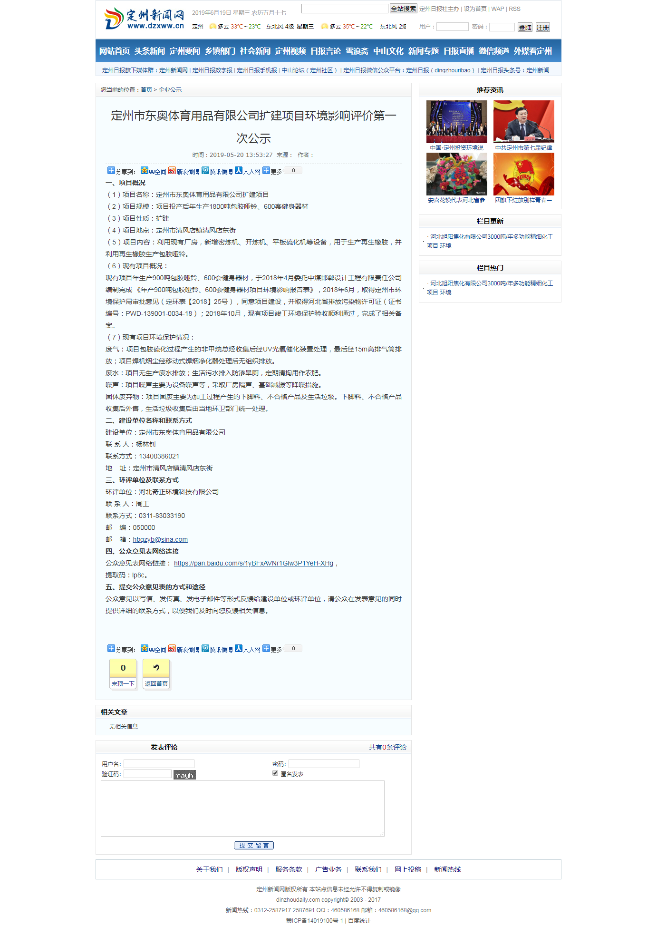
图1 首次网络公示截图

3 征求意见稿公示情况

3.1公示内容及时限
项目公示内容简述如下：
（一）环境影响报告书征求意见稿全文的网络链接及查阅纸质报告书的方式和途径；
（二）征求意见的公众范围。
（三）公众意见表的网络链接。
（四）公众提出意见的方式和途径。
（五）公众提出意见的起止时间。
公示时限：10个工作日

3.2公示方式

3.2.1网络公示
项目选取本公司网站进行环境影响报告书首次公示和征求意见稿网络公示，本公司网站是项目所在企业的官方网站，符合《环境影响评价公众参与办法》网络公示要求，网站媒体选取合理可行。
网络公示时间：2019年6月18日-2019年7月1日。
网络公示网址：http://www.dingzhoudaily.com/gongshi/2019-06-18/404634.html

网站截图如下：
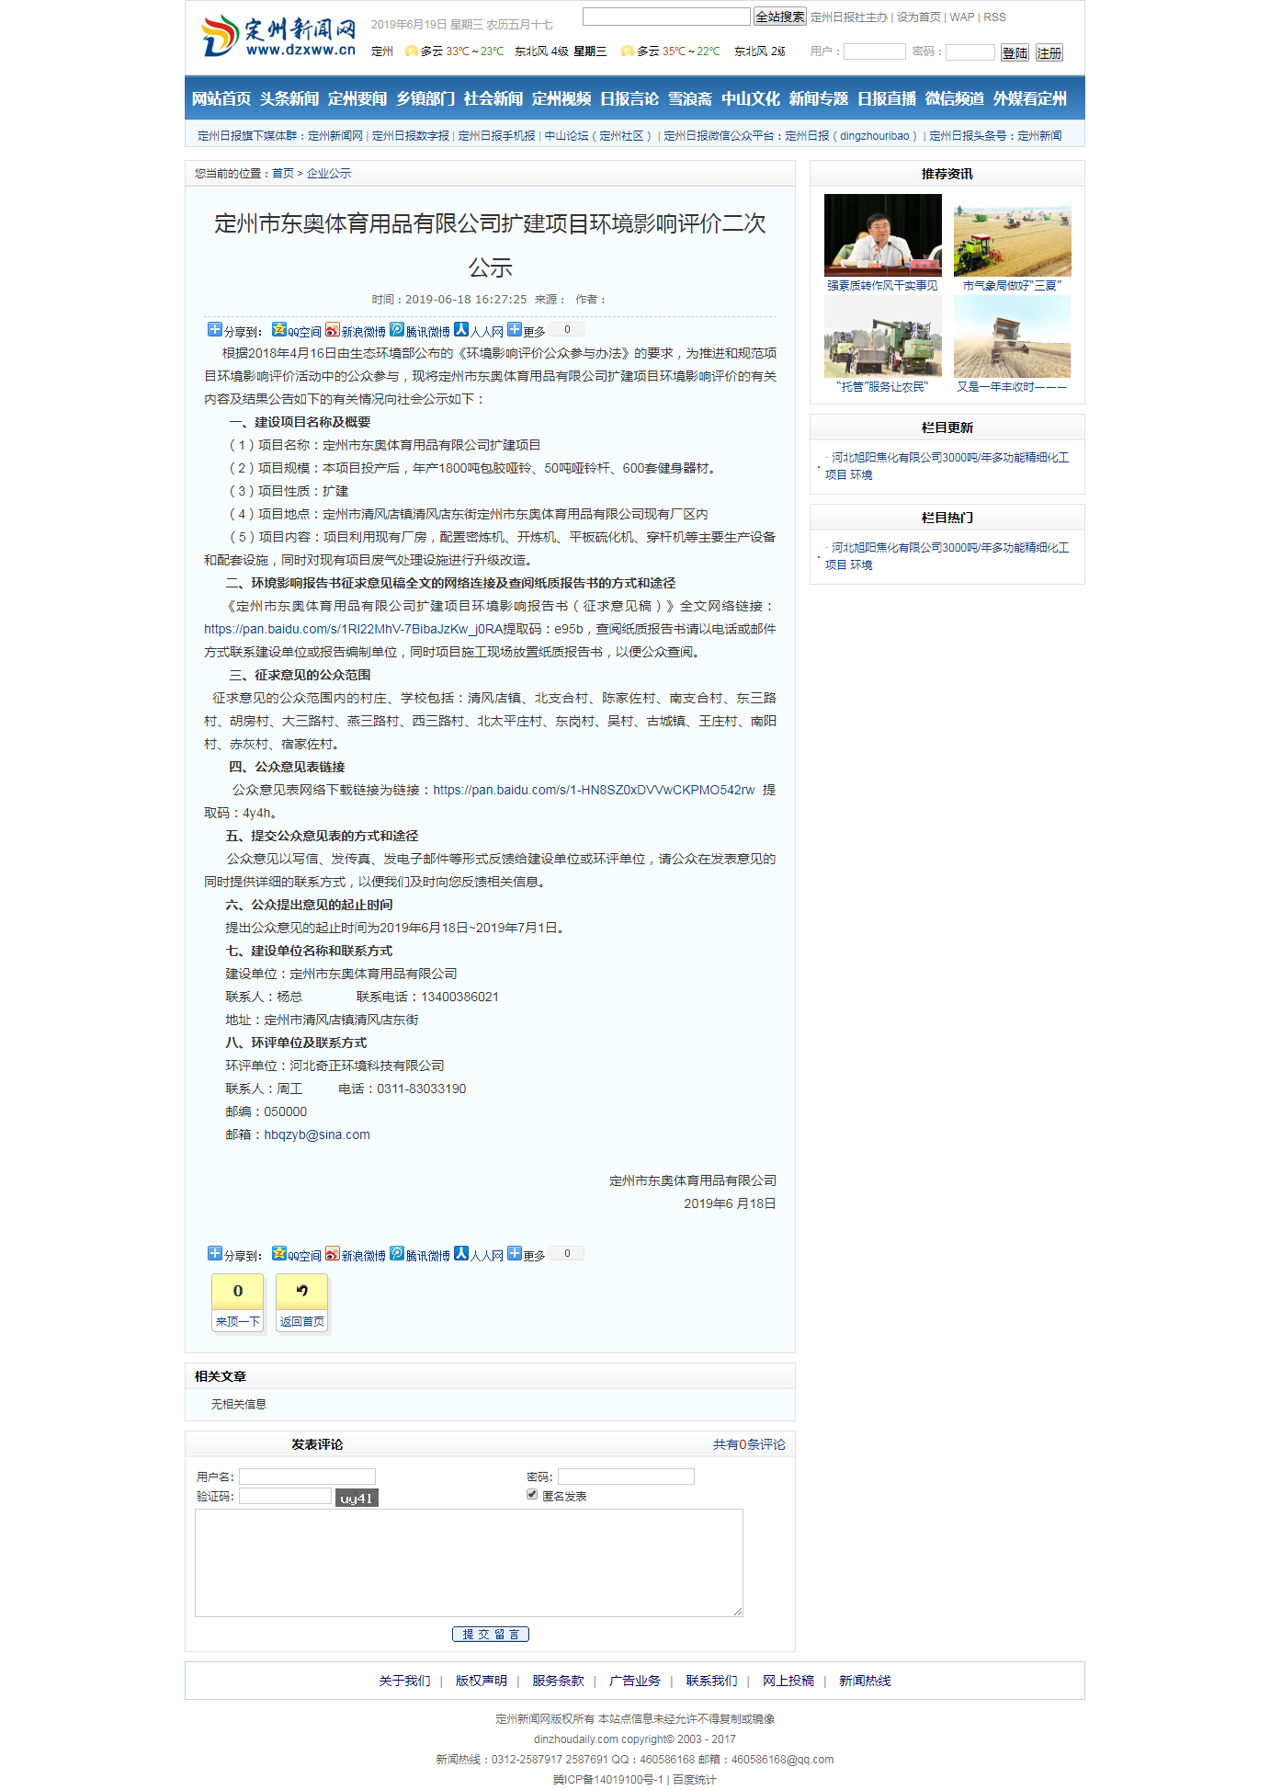
图2 征求意见稿网络公示截图

3.2.2报纸公示
项目选取定州日报进行环境影响报告书征求意见稿登报公示，定州日报是项目所在地公众易于接触的报纸，符合《环境影响评价公众参与办法》报纸公示要求，报纸媒体选取合理可行。
登报时间：2019年6月19日、6月24日连续两次。
公示期限：2019年6月19日-2019年7月2日。
报纸照片如下：
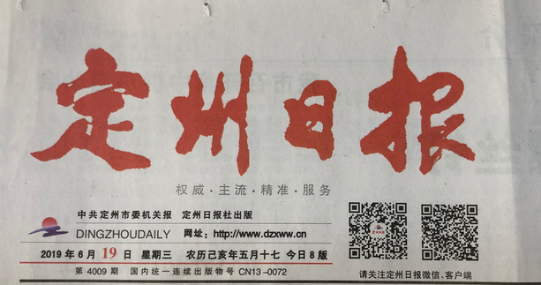
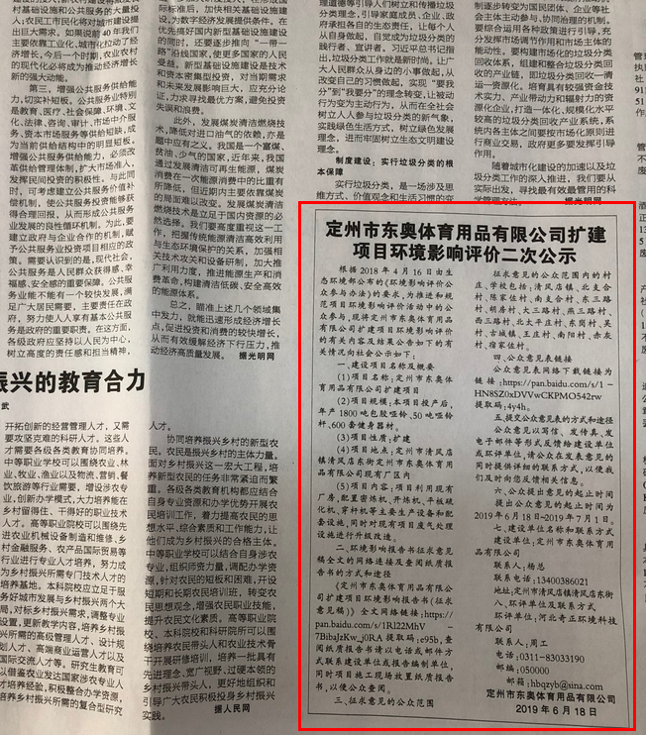

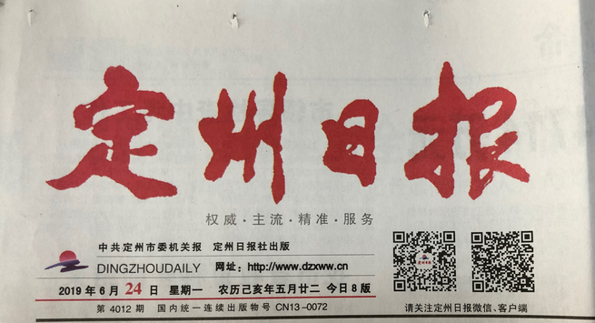
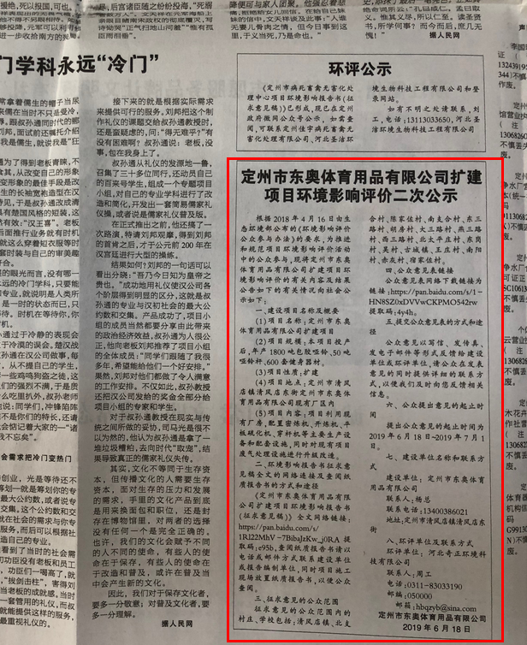

3.2.3张贴公示
项目在当时公民易于知悉的场所进行了张贴公示，符合《环境影响评价公众参与办法》报纸公示要求，报纸媒体选取合理可行。
公示期限：2019年6月18日-2019年7月1日。
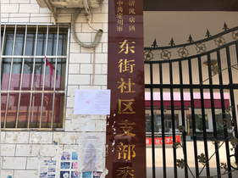 | 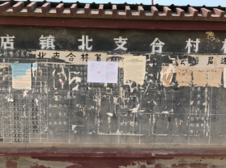
清风店镇 | 北支合村
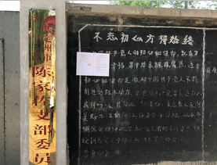 | 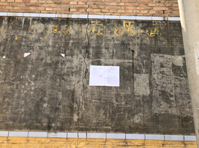
陈家佐村 | 赤灰村
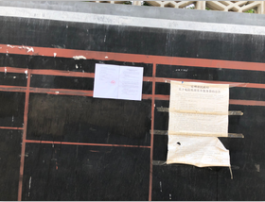 | 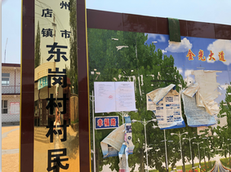
大三路村 | 东岗村
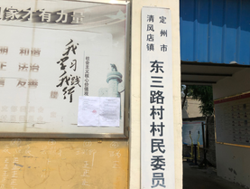 | 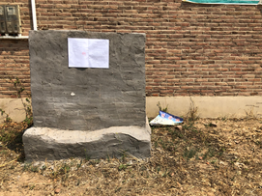
东三路村 | 古城镇
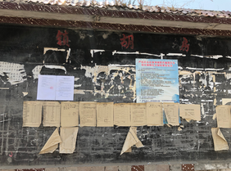 | 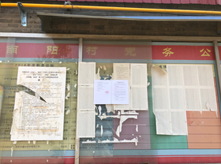
胡房村 | 南阳村
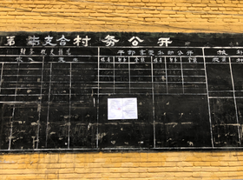 | 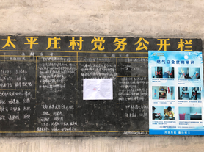
南支合村 | 北太平庄村
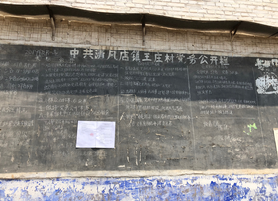 | 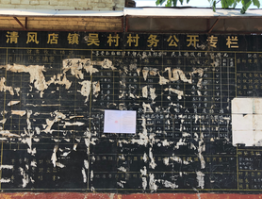
王村 | 吴村
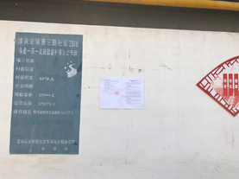 | 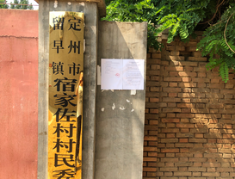
西三路村 | 宿家佐村
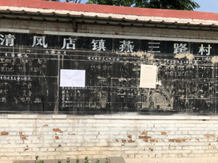
燕三路村

3.3查阅情况
项目在定州市东奥体育用品有限公司设置了本项目环境影响报告书征求意见稿纸板报告书查阅处，公示期间公众前来进行查阅查阅。

3.4公众提出意见情况
公众在征求意见期间，对项目建设情况提出了意见和建议，并将公众意见表交由定州市东奥体育用品有限公司。

4公众意见处理情况

4.1公众意见概述和分析
公示期间未收到公众反馈意见，无公众反对项目建设。

4.2公众意见采纳情况
公示期间未收到公众反馈意见，无公众反对项目建设。

4.3公众意见未采纳情况
公示期间未收到公众反馈意见。

5 其他
建设单位已将环境影响报告书编制过程中公众参与的相关原始资料存档备查，主要为网站公示截图、公示报纸、公众意见表、报告书征求意见稿、拟报批报告书及公众参与说明文件。

6诚信承诺
我单位已按照《环境影响评价公众参与办法》要求，在定州市东奥体育用品有限公司扩建项目环境影响报告书编制阶段开展了公众参与工作，在环境影响报告书中充分采纳了公众提出的与环境影响相关的合理意见，并按照要求编制了公众参与说明。
我单位承诺，本次提交的《定州市东奥体育用品有限公司扩建项目环境影响评价公众参与说明》内容客观、真实，未包含依法不得公开的国家秘密、商业秘密、个人隐私。如存在弄虚作假、隐瞒欺骗等情况及由此导致的一切后果由定州市东奥体育用品有限公司承担全部责任。

承诺单位：定州市东奥体育用品有限公司
承诺时间：2019年7月4日

